|  |
| --- |
| **[600003] 클라우드컴퓨팅** |
| **실습 #09 문제 및 보고서** |

|  |  |
| --- | --- |
| **이름** | 곽영주 |
| **학번** | 20175105 |
| **소속**  **학과/대학** | 빅데이터 |
| **분반** | 01 (담당교수: 김태운) |

## <주의사항>

* 개별 과제 입니다. (팀으로 진행하는 과제가 아니며, 모든 학생이 보고서를 제출해야 함)
* 파일명에 본인의 이름과 학번을 입력하세요.
* 각각의 문제 바로 아래에 답을 작성 후 제출해 주세요.
  + 소스코드/스크립트 등을 작성 한 경우, 본 문서에 코드를 붙여 넣거나 또는 별도의 파일로 첨부해서 제출하세요. 별도의 파일로 제출하는 경우 해당 파일의 이름도 적어주세요.
* SmartLEAD 제출 데드라인:
  + 화요일 분반: 다음 다음 실습 시간 전날까지(월요일 까지) // 2주간 진행
  + 목요일 분반: 다음 다음 실습 시간 전날까지 (수요일 까지) // 2주간 진행
  + 데드라인을 지나서 제출하면 24시간 단위로 20%감점(5일 경과 시 0점)
  + 주말/휴일/학교행사 등 모든 날짜 카운트 함
  + 부정행위 적발 시, 원본(보여준 사람)과 복사본(베낀 사람) 모두 0점 처리함
  + 예외 없음
* SmartLEAD 에 아래의 파일을 제출 해 주세요
  + 보고서(PDF 파일로 변환 후 제출을 권장하나. 워드 문서 제출도 가능)
  + 보고서 파일명에 이름과 학번을 입력 해 주세요.
  + 소스코드, 스크립트, Makefile 등을 작성해야 하는 경우, 작성한 모든 파일을 본 문서에 붙여 넣기 하거나 또는 하나의 첨부파일(zip 압축파일)로 제출

## <개요>

이번 과제는 Amazon 의 클라우드 컴퓨팅 서비스인 AWS(Amazon Web Services)를 사용하는 내용입니다.

## <실습 과제: 기본>

|  |
| --- |
| **[Q 0] 요약 [10 점]**  이번 과제에서 배운 내용 또는 과제 완성을 위해서 무엇을 했는지를 3문장 이상으로 요약하세요. |

답변:

|  |
| --- |
| **[Q 1] AWS Educate (학생용) 가입하기 [40점]**  아래의 파일을 참고하여 ‘AWS Educate’에 학생/student로 가입하세요 (AWS Educate Starter Account). ‘@hallym.ac.kr’로 끝나는 학교 이메일 계정으로 가입해야 합니다. AWS Educate 가입절차는 아래의 PDF 문서를 확인하세요:  <https://github.com/overegoz/cloud-computing/blob/main/AWS-Educate-sign-up-for-student-2020.03.pdf>  가입을 완료한 후, <https://aws.amazon.com/ko/education/awseducate/> 페이지에서 ‘AWS Educate에 로그인’ 버튼을 클릭하여 로그인하세요.  로그인 후, 화면 우측 상단의 ‘AWS Account’ 를 클릭하세요.    다음으로, 화면 우측 중앙의 ‘AWS Console’ 버튼을 클릭하세요.    이제, ‘AWS Management Console’ 화면 입니다. 화면 우측 상단에 ‘버지니아 북부’ 또는 “미국 동부 (버지니아 북부)” 또는 “us-east-1” 리전(region)이 선택 되었는지 확인하세요.  화면 좌측 상단의 “서비스”를 클릭하고, AWS에서 어떤 서비스를 제공하는지 확인하세요.  [문제] ‘AWS Management Console’ 전체 화면을 캡처하고, 아래에 첨부하세요. 캡처한 화면은 [예시 화면 1]과 같이 전체 화면을 캡처해야 하며, 특히 캡처 화면 우측 상단에 본인의 아이디가 나타나야 합니다. |

답변 :

|  |
| --- |
| **[Q 2] 우분투 VM + nginx [50점]**  <https://aws.amazon.com/ko/getting-started/hands-on/launch-a-virtual-machine/> 를 참고하여 ‘Ubuntu Server 18.04 LTS (HVM), SSD Volume Type’ 인스턴스를 생성하세요. 인스턴스에는 ‘프리 티어 사용 가능’ 이라고 표시되어 있습니다. ‘인스턴스 유형 선택’ 에서 ‘t2.micro’를 선택하세요. 해당 그룹에는 ‘프리 티어 사용 가능’ 이라고 표시되어 있습니다. 새 보안 그룹을 생성하고, ‘linux-vm-1’ 으로 이름을 설정하세요. 인스턴스 생성 시, ‘새 키 페어 생성’을 선택하고, 키 페어 이름을 ‘linux-vm’으로 설정하세요. 또한 키 페어를 다운받아서 저장하세요.  가상 머신을 생성하고, 다운 받은 linux-vm.pem 키를 이용해서 가상 머신에 SSH로 접속하세요. 터미널에서  $sudo apt update  $sudo apt install nginx -y  $systemctl status nginx  를 차례로 입력하고, nginx 서비스의 상태가 active(running)인 것을 확인하세요. 다음으로, /var/www/html 디렉토리로 이동 후, https://github.com/overegoz/cloud-computing/blob/main/index.html 파일을 다운받아 index.html 파일로 저장하세요. 해당 파일을 열고, Taewoon Kim 이라고 되어있는 부분을 본인의 이름으로 고쳐 쓰세요.  가상 머신에 HTTP 서비스를 위한 인바운드 규칙을 추가하세요. 본인의 컴퓨터 또는 스마트폰에서 웹 브라우저를 구동하고, 가상 머신 주소를 URL 입력창에 입력하세요.  [문제 1] 인스턴스의 요약 화면을 캡처하고, 아래에 첨부하세요. 캡처해야 할 화면은 [예시 화면 2]를 참고하세요. 화면 중앙에 나타나는 여러 가지의 탭 중에서 ‘세부 정보’ 탭을 활성화 한 후 캡처하세요.  [문제 2] 인스턴스 요약 화면에서, ‘세부 정보’ 탭의 옆에 있는 ‘보안’ 탭을 활성화 하고, 해당 화면을 캡처하여 아래에 첨부하세요  [문제 3] 본인의 컴퓨터/스마트폰 등에서 웹 브라우저를 구동하고, URL 입력란에 가상 머신의 공인 IP 주소를 입력하세요. 웹 브라우저 화면을 캡처하고 아래에 첨부하세요. [예시 화면 3] 참고. (IP 주소가 반드시 보이도록 캡처할 것) |

답변 1:

답변 2:

답변 3:

** 더 이상 사용하지 않는 클라우드 자원은 중지 후 제거 해 주세요.

**[예시 화면 1] [Q1] AWS Management Console 전체 화면 캡처**

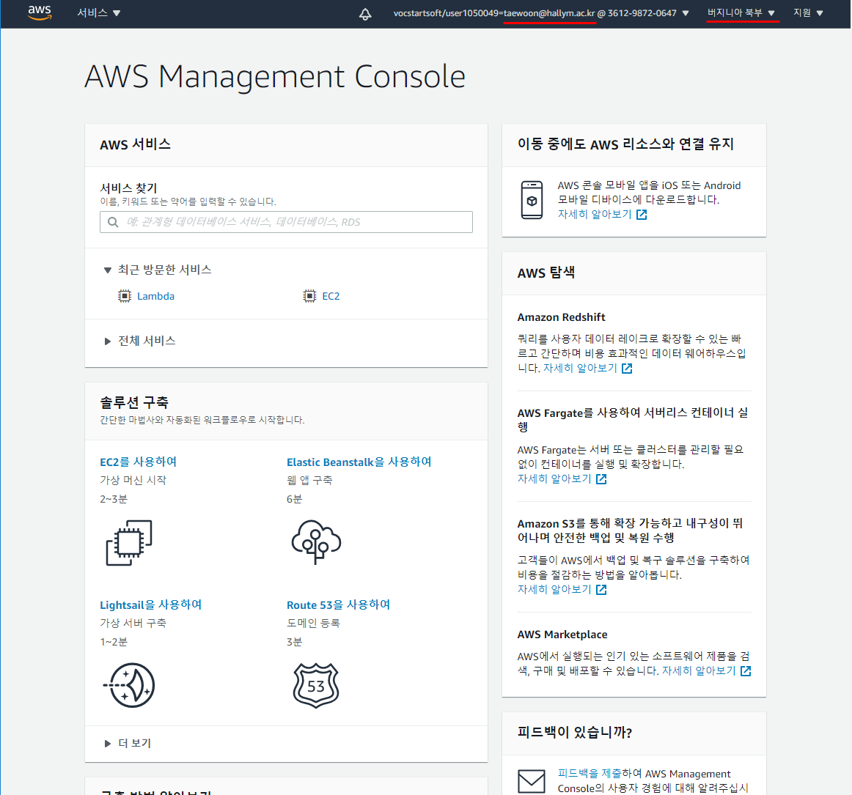

**[예시 화면2] [Q2] 가상 머신 인스턴스 요약 (+ 세부 정보 탭)**

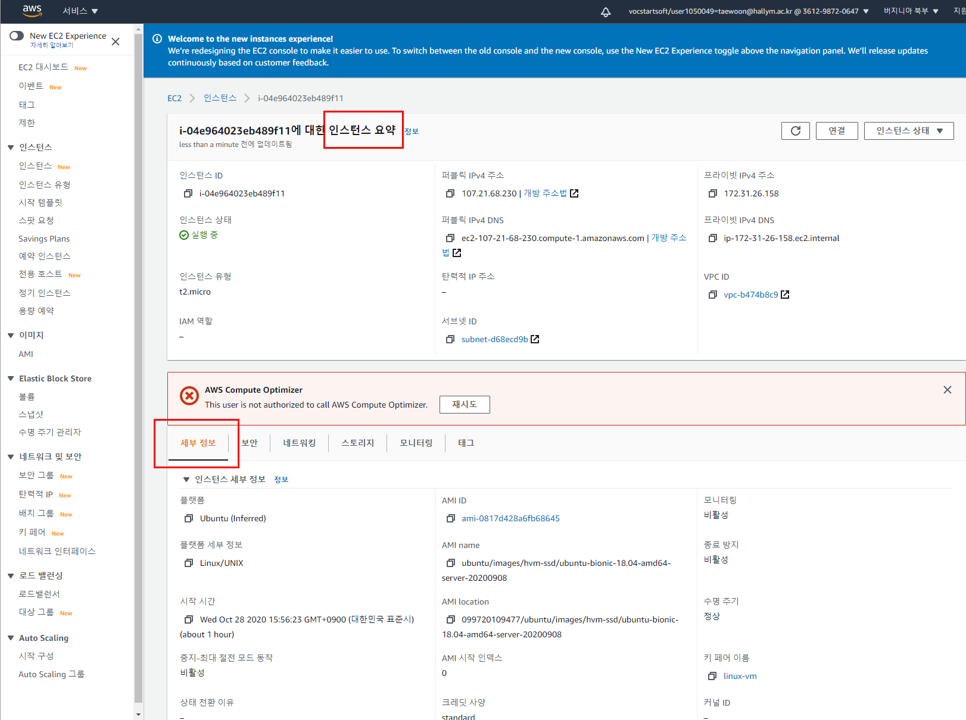

**[예시 화면 3] [Q2] 웹 브라우저를 이용하여 가상 머신 인스턴스의 HTTP 서비스에 접속 (IP 주소가 반드시 보이도록 캡처할 것)**

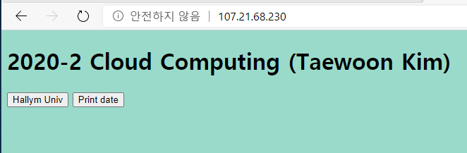

**끝! 수고하셨습니다 ☺**